Викторина по информатике на тему: «Перевод систем счисления»
Задание 1.
Дешифруйте графическое изображение, представив десятичные числа из первого столбца в двоичном коде (каждую двоичную цифру запишите в отдельную клетку, клетки с нулями заштрихуйте)
Десятичный код | Двоичный код
417

301

158

260

354

336

297

450

Ответ___________
Решение:
Десятичный код | Двоичный код
417 | 1 | 1 | 0 | 1 | 0 | 0 | 0 | 0 | 1
301 | 1 | 0 | 0 | 1 | 0 | 1 | 1 | 0 | 1
158 | 1 | 1 | 1 | 0 | 0 | 1 | 0 | 1 | 0
260 | 1 | 0 | 0 | 0 | 0 | 0 | 1 | 0 | 0
354 | 1 | 0 | 1 | 1 | 0 | 0 | 0 | 1 | 0
336 | 1 | 0 | 1 | 0 | 1 | 0 | 0 | 0 | 0
297 | 1 | 0 | 0 | 1 | 0 | 1 | 0 | 0 | 1
450 | 1 | 1 | 1 | 0 | 0 | 0 | 0 | 1 | 0
Ответ бабочка

Задание 2.
Постройте на координатной плоскости рисунок отметив и последовательно соединив точки (переведите все числа в десятичную систему счисления).
$$x_{q}$$ | $$y_{q}$$ | $$x_{10}$$ | $$y_{10}$$
$$E_{16}$$ | $${110}_{2}$$
$${110}_{2}$$ | $${20}_{8}$$
$${100}_{2}$$ | $${22}_{8}$$
$${10}_{2}$$ | $$E_{16}$$
$${110}_{2}$$ | $${111}_{2}$$
$$0_{8}$$ | $${11}_{8}$$
$${100}_{2}$$ | $$0_{8}$$
$${111}_{2}$$ | $${11}_{2}$$
$$B_{16}$$ | $${10}_{2}$$
$$F_{16}$$ | $${11}_{2}$$
$${11}_{16}$$ | $${101}_{2}$$
$${22}_{8}$$ | $${10}_{8}$$
$${15}_{16}$$ | $${11}_{8}$$
$${24}_{8}$$ | $${11}_{8}$$
$${13}_{16}$$ | $$A_{16}$$
$${22}_{8}$$ | $$A_{16}$$
$$E_{16}$$ | $${10}_{8}$$
$${14}_{8}$$ | $$A_{16}$$
$${14}_{8}$$ | $$D_{16}$$
$${11}_{8}$$ | $${22}_{8}$$
$${110}_{2}$$ | $${24}_{8}$$
$${110}_{2}$$ | $${20}_{8}$$
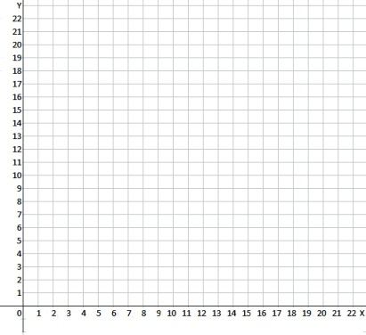
Ответ _____________
Решение:
$$x_{q}$$ | $$y_{q}$$ | $$x_{10}$$ | $$y_{10}$$
$$E_{16}$$ | $${110}_{2}$$ | 14 | 6
$${110}_{2}$$ | $${20}_{8}$$ | 6 | 16
$${100}_{2}$$ | $${22}_{8}$$ | 4 | 18
$${10}_{2}$$ | $$E_{16}$$ | 2 | 14
$${110}_{2}$$ | $${111}_{2}$$ | 6 | 7
$$0_{8}$$ | $${11}_{8}$$ | 0 | 9
$${100}_{2}$$ | $$0_{8}$$ | 4 | 0
$${111}_{2}$$ | $${11}_{2}$$ | 7 | 3
$$B_{16}$$ | $${10}_{2}$$ | 11 | 2
$$F_{16}$$ | $${11}_{2}$$ | 15 | 3
$${11}_{16}$$ | $${101}_{2}$$ | 17 | 5
$${22}_{8}$$ | $${10}_{8}$$ | 18 | 8
$${15}_{16}$$ | $${11}_{8}$$ | 21 | 9
$${24}_{8}$$ | $${11}_{8}$$ | 20 | 9
$${13}_{16}$$ | $$A_{16}$$ | 19 | 10
$${22}_{8}$$ | $$A_{16}$$ | 18 | 10
$$E_{16}$$ | $${10}_{8}$$ | 14 | 8
$${14}_{8}$$ | $$A_{16}$$ | 12 | 10
$${14}_{8}$$ | $$D_{16}$$ | 12 | 13
$${11}_{8}$$ | $${22}_{8}$$ | 9 | 18
$${110}_{2}$$ | $${24}_{8}$$ | 6 | 20
$${110}_{2}$$ | $${20}_{8}$$ | 6 | 16

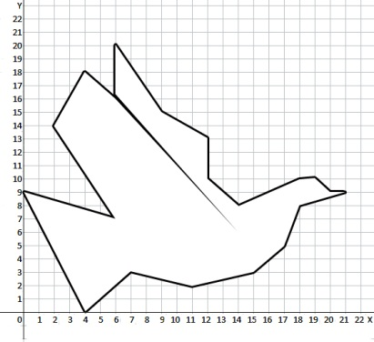

Ответ голубь
Задание 3.
Переведите числа и десятичной в шестнадцатиричную систему
счисления. Ответы запишите в соответствующие клетки используя правила написания индекса.
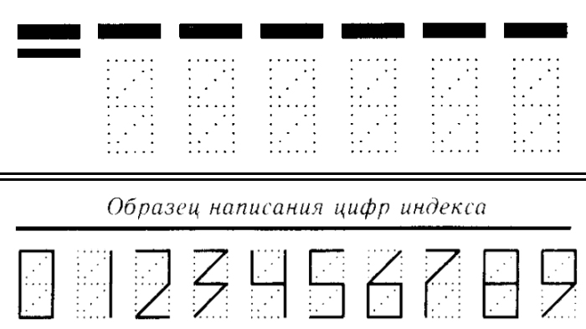
Выполните действия и прочитайте слово.
Десятичный код |  | Шестнадцатиричный код |  |  |  |  |  | Буква
$${2081}_{10}$$ | = |  | - |  | + |  | =
$${129}_{10}$$ | = |  |  | - |  |  | =
$$0_{10}$$ | = |  |  |  |  |  | =
$${2081}_{10}$$ | = |  | - |  | + |  | =

Ответ_______________

Решение:
Десятичный код |  | Шестнадцатиричный код |  |  |  |  |  | Буква
$${2081}_{10}$$ | = |  | - |  | + |  | = | Н
$${129}_{10}$$ | = |  |  | - |  |  | = | Е
$$0_{10}$$ | = |  |  |  |  |  | = | О
$${2081}_{10}$$ | = |  | - |  | + |  | = | Н

Ответ неон

